

UNIVERSIDADE FEDERAL DO MARANHÃO - UFMA

BACHARELADO INTERDISCIPLINAR EM CIÊNCIA E TECNOLOGIA - BICT

DISCIPLINA: CCCT0103 - ALGORITMOS E ESTRUTURA DE DADOS I (2022 .1 - T01)

DOCENTE: FELIPE BORGES PEREIRA

DISCENTE: **ELPIDIO RODRIGUES DO NASCIMENTO NETO | MATRÍCULA: 2020002660**

**ATIVIDADE 2 – ÁRVORES BINÁRIAS DE BUSCA**

* **Insira o seguinte conjunto de dados: [10,30,15,5,49,52,35]**

**Grafo:**

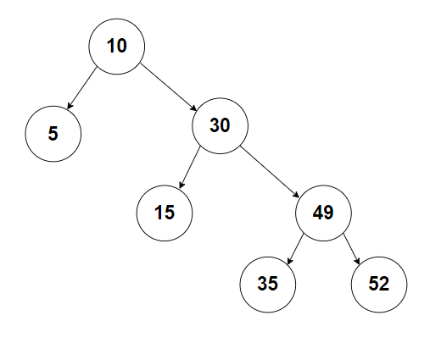



**→ ** **→  →  →  →  → **



* **Da árvore resultante, remova o seguinte conjunto de dados: [10,5,52]**



**Grafo:**

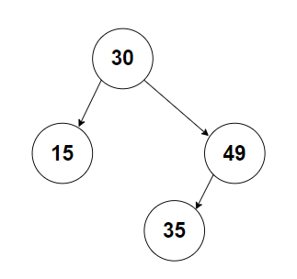

**→ 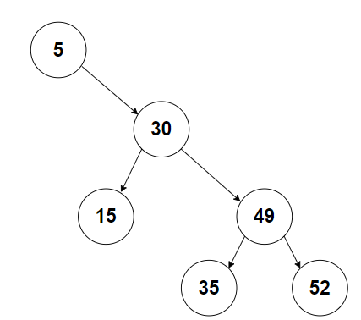→ 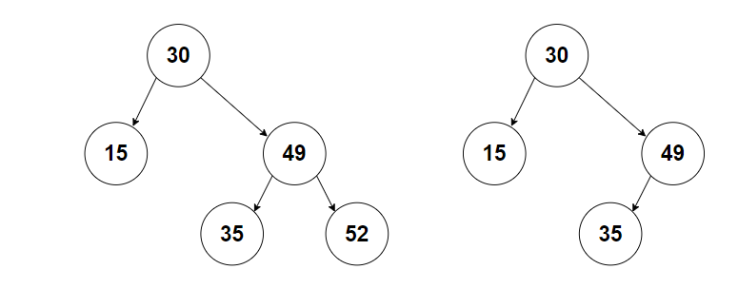→ **

* **Na árvore resultante, insira: [100, 80, 70]**

**Grafo:**

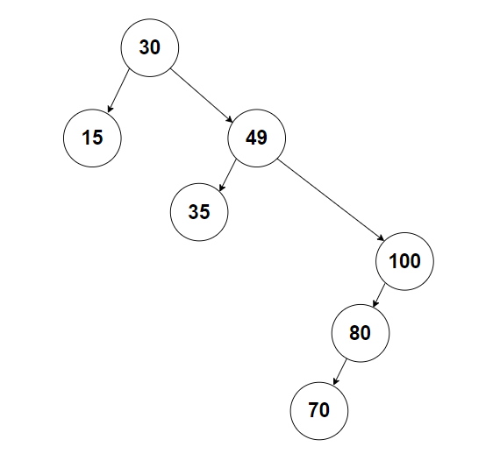

**→ → → **

* **Remova: [15,49,35]**

**Grafo:**

  